PROPUESTA DE PROYECTO

Serapī to kanjō

Marcos Álvarez Vielsa DAW 2ºB



TABLA DE CONTENIDO
- Título y descripción general del proyecto 3
- Identificación del proyecto: participantes, ciclo formativo y centro educativo 3
- Análisis del contexto y estado del arte 3
- Casos de uso 4
- Requisitos 6
- Diseño de la interfaz 8
- Diseño de datos 10
- Medios que se utilizarán 10

TÍTULO Y DESCRIPCIÓN GENERAL DEL PROYECTO
Serapī to kanjō

Se trata de una aplicación de gestión de terapias y emociones, es decir, una aplicación similar a una agenda o diario en la cual apuntes tu estado emocional y actividades a lo largo del día. También podrás añadir comentarios.
La aplicación tendrá integrada una inteligencia artificial que analizará los datos introducidos y generará un informe de autoayuda que le permitirá al usuario comprender mejor su bienestar emocional.
También incorpora una parte en la que apuntar sesiones terapéuticas, citas médicas, etc. lo que nos ayudará a gestionar mejor nuestro tiempo y no olvidarnos de las cosas importantes.

Palabras clave:
Gestión de terapia Emociones Agenda
Estado emocional Actividades Inteligencia artificial Análisis de datos Informe de autoayuda Bienestar emocional Gestión del tiempo

IDENTIFICACIÓN DEL PROYECTO: PARTICIPANTES, CICLO FORMATIVO Y CENTRO EDUCATIVO
Autor/a: Marcos Álvarez Vielsa
Ciclo: CFGS Desarrollo de Aplicaciones Web Centro educativo: IES Monte Naranco

ANÁLISIS DEL CONTEXTO Y ESTADO DEL ARTE
Descripción de soluciones similares existentes en el mercado. ¿Qué problemas solucionan? ¿Qué aporta el proyecto al contexto existente?
Actualmente existen diversas aplicaciones orientadas al seguimiento emocional, gestión de actividades y planificación personal, pero estas no suelen realizar todas las funcionalidades mencionadas.
Ayudan al usuario a mantener un registro y hacer seguimiento de sus emociones, ayudan también a organizar su tiempo y obtener un autoconocimiento básico de su estado emocional.
Mi proyecto aporta un trato personalizado y que se adapta a tus necesidades, mientras te ayuda a entenderte a ti mismo y ayuda a mejorar tu estado emocional.

CASOS DE USO
Diagrama o diagramas de los principales casos de uso de la aplicación.

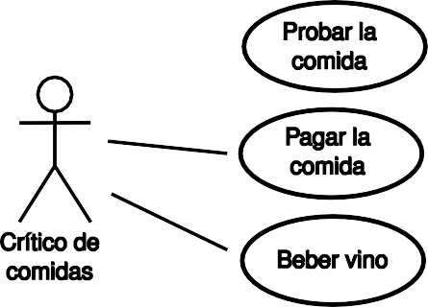

ILUSTRACIÓN 1. EJEMPLO DE DIAGRAMA DE CASOS DE USO

Descripción escrita de los principales casos de uso y escenarios de la aplicación

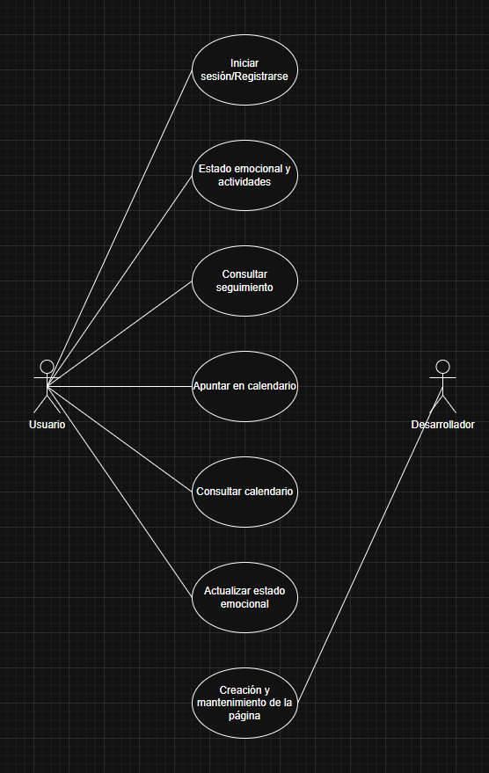

  - Se creará un usuario o, en caso de que ya esté creado, se iniciará la sesión con ese usuario.
  - Se introducirán los datos de estado emocional y actividades que se vayan realizando a lo largo del día.
  - Se podrá consultar el seguimiento para ver como avanza el usuario y comprobar si su estado emocional mejora o empeora dependiendo de las actividades, así como consultar los informes facilitados por la IA.
  - Se podrán apuntar eventos o citas en el calendario.
  - Se podrá entrar al calendario para consultar la disponibilidad de los días o ver que días tienen eventos o citas registradas.
  - Se podrá actualizar el estado emocional a lo largo del día, teniendo registros de estos cambios y guardando los estados anteriores como parte del día para así obtener un informe más exhaustivo.
  - El desarrollador deberá desarrollar la aplicación web y mantener el funcionamiento de esta, evitando y solucionando errores.

REQUISITOS
Tabla numerada de requisitos

Número de requisito | RF1
Nombre de requisito | Introducción de datos
Descripción del requisito | Al iniciarse la app, deberá mostrar una pantalla para que el usuario, de forma voluntaria, introduzca sus datos  personales. Estos datos serán su nombre, apellidos y dirección de email
Prioridad | Alta/Media/Baja
Casos de uso asociados

REQUISITOS

Número de requisito | RF1
Nombre de requisito | Registro inicial de usuario
Descripción del requisito | Al iniciar la aplicación por primera vez, se mostrará una pantalla donde el usuario podrá registrarse

Prioridad | Alta
Casos de uso asociados | 1

Número de requisito | RF2
Nombre de requisito | Autenticación de usuarios
Descripción del requisito | La aplicación permitirá al usuario registrarse, iniciar sesión y cerrar sesión utilizando sus credenciales.
Prioridad | Alta
Casos de uso asociados | 1

Número de requisito | RF3
Nombre de requisito | Registro del estado emocional
Descripción del requisito | El usuario podrá registrar su estado emocional y añadir una descripción de forma opcional
Prioridad | Alta
Casos de uso asociados | 2, 6

Número de requisito | RF4
Nombre de requisito | Registro actividades diarias
Descripción del requisito | El usuario podrá añadir las actividades que realiza a lo largo del día para relacionarlas con su estado emocional.
Prioridad | Media
Casos de uso asociados | 2

Número de requisito | RF5
Nombre de requisito | Comentarios
DAW | PROPUESTA DE PROYECTO |  | 7

Descripción del requisito | El usuario podrá realizar comentarios relacionados con el estado emocional o las actividades diarias.
Prioridad | Media
Casos de uso asociados | 2, 6

Número de requisito | RF6
Nombre de requisito | Gestión calendario
Descripción del requisito | La aplicación permitirá añadir, modificar o eliminar citas, eventos o sesiones de terapia.
Prioridad | Alta
Casos de uso asociados | 4, 5

Número de requisito | RF7
Nombre de requisito | Visualización de historial/Seguimiento
Descripción del requisito | El usuario podrá consultar su historial con los datos registrados para obtener un registro de su evolución
Prioridad | Alta
Casos de uso asociados | 3

DISEÑO DE LA INTERFAZ
Bocetos con el diseño de alta o baja fidelidad de las pantallas asociadas a cada caso de uso.

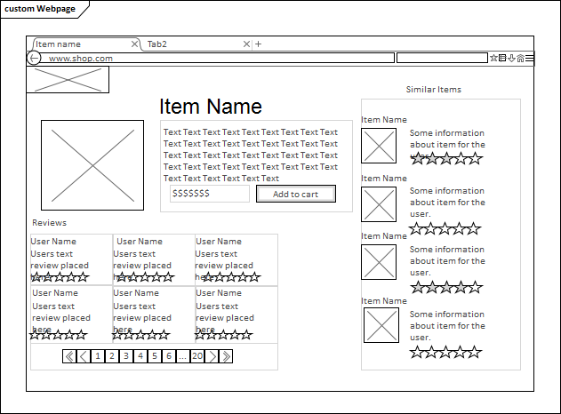
ILUSTRACIÓN 2: EJEMPLO DE BOCETO EN BAJA FIDELIDAD

En caso de que no funcione el pdf, lo añado a la entrega de la tarea.

DISEÑO DE DATOS
Diagrama donde se muestran las entidades y relaciones sobre las que se almacenarán información en la base de datos. Puede ser un diagrama E/R (modelo conceptual), o un diagrama de las tablas de la base de datos (modelo relacional).
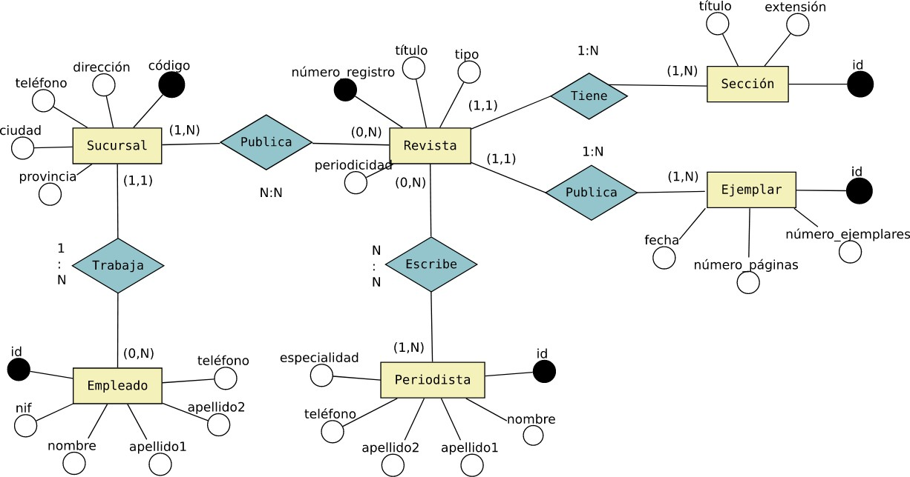
ILUSTRACIÓN 3. DIAGRAMA E/R
id PK
nombre apellido1 apellido2 teléfono especialidad
Periodista
id PK código_sucursal FK nif
nombre apellido1 apellido2 teléfono
Empleado
número_registro_revista PK FK
id_periodista PK FK
id PK número_registro_revista FK fecha
número_páginas número_ejemplares
Escribe
Número
id PK número_registro_revista FK título
extensión
número_registro PK título
periodicidad tipo
Sección
Revista
código_sucursal PK FK número_registro_revista PK FK
Vende
código_sucursal PK dirección
ciudad provincia teléfono
Sucursal
ILUSTRACIÓN 4. DIAGRAMA RELACIONAL

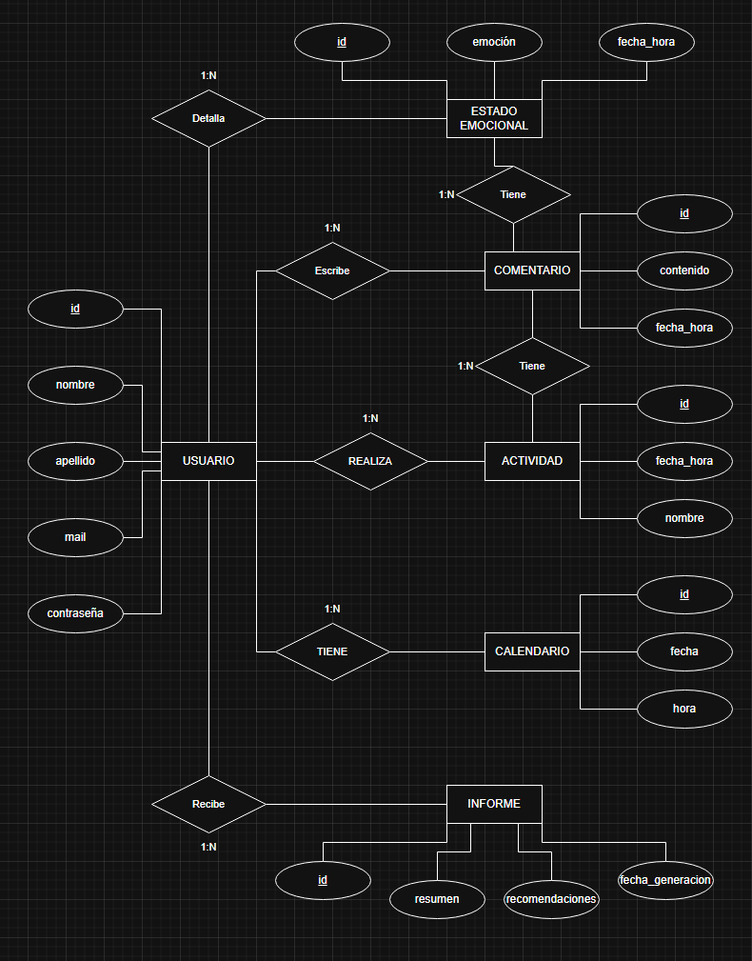

MEDIOS QUE SE UTILIZARÁN
Enumeración de las principales tecnologías que se utilizarán para el desarrollo del proyecto. Pueden aparecer IDEs, herramientas, lenguajes de programación, librerías y frameworks, sistemas gestores de bases de datos, ORMs, servidores web o servidores de aplicaciones, plataformas para el despliegue de la aplicación, etc. Por cada una se detallará brevemente en qué consisten, enlace a su página web y uso que se le va a dar en la aplicación.

  - Laravel
    - Laravel es un framework de PHP que facilita el desarrollo de aplicaciones web usando el patrón MVC.
    - En el proyecto se usará para desarrollar la aplicación.
    - https://laravel.com/
  - Bootstrap
    - Es un framework de diseño front-end de código abierto basado en HTML, CSS y JavaScript, que facilita la creación de interfaces web resposive.
    - Se usará para diseñar la interfaz de usuario de la aplicación y dejar todas las vistas de la página atractivas y responsivas.
    - https://getbootstrap.com
  - Docker
    - Es una plataforma que permite desarrollar, enviar y ejecutar aplicaciones en contenedores. Los contenedores son entornos ligeros, portátiles y autosuficientes que contienen todo lo necesario para ejecutar una aplicación, incluyendo el sistema operativo, las dependencias y el código.
    - Se usará para crear contenedores de la aplicación y para simplificar la gestión del entorno de desarrollo y despliegue
    - https://www.docker.com
  - DBeaver
    - Es una herramienta de administración de bases de datos de código abierto que soporta múltiples bases de datos.
    - Se usará para la gestión de datos de la aplicación, y será donde se guardarán los datos de todas las entidades y relaciones.
    - https://dbeaver.io
  - PHP
    - Es un lenguaje de programación de código abierto ampliamente utilizado para el desarrollo de aplicaciones web, especialmente en el lado del servidor. Es compatible con varios sistemas de bases de datos y tiene una gran comunidad de desarrolladores.
    - Se usará para implementar la lógica del backend de la aplicación, gestionando las interacciones con la base de datos, la autenticación de usuarios, la gestión de las emociones y las actividades, así como la comunicación con el frontend.
    - https://www.php.net
  - JavaScript (opcional)
    - Es un lenguaje de programación que se utiliza principalmente en el desarrollo web para implementar características dinámicas e interactivas en el lado del cliente.
    - En caso de ser necesario, se utilizará JavaScript para mejorar la interactividad de la aplicación, como la validación de formularios en el frontend, animaciones y la actualización dinámica de contenido.
    - https://www.javascript.com
  - MySQL
    - Es un sistema gestor de bases de datos relacional de código abierto, ampliamente utilizado para gestionar bases de datos estructuradas.
    - Se usará para almacenar los datos de los usuarios, sus estados emocionales, actividades, comentarios y eventos, así como los informes generados por la IA. Laravel se conectará a MySQL mediante el ORM Eloquent para realizar consultas y manipulaciones de datos.
    - https://www.mysql.com

